

В заседании, посвященном 20-летию Торгово-промышленной палаты РТ, приняли участие Ильдар Халиков и президент ТПП РФ Сергей Катырин

15.11.12

Сегодня в Торгово-промышленной палате РТ состоялось расширенное заседание административного совета и правления ТПП РТ, посвященное 20-летию со дня основания палаты. В мероприятии приняли участие премьер-министр РТ Ильдар Халиков, президент ТПП РФ Сергей Катырин, общественный полномоченный ТПП РФ по защите прав субъектов малого и среднего бизнеса Виктор Ермаков, представители бизнеса. Катырин в своем выступлении поднял вопрос создания института омбудсмена для бизнеса. По его мнению, это мера вынужденная и временная.

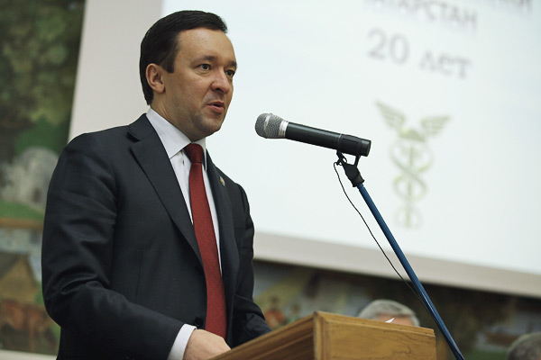
На заседании обсудили взаимодействие малого и среднего бизнеса с крупными предприятиями в автомобильной отрасли, проблемы ведения бизнеса в сферах ЖКХ и сельского хозяйства и другие вопросы. Выступления бизнесменов были настолько значимыми, что Халиков отметил: правительство республики не использует в полную силу потенциал ТПП. Премьер в своей речи также вспомнил Александра Таркаева – одного из тех, кто стоял у истоков создания ТПП, передает корреспондент «БИЗНЕС Online» из Торгово-промышленной палаты. Он особо поблагодарил ТПП за укрепление международного сотрудничества.
Закончилось заседание вручением почетных грамот ТПП РФ.
